
2023年3月3日
株式会社ホビージャパン
ホビージャパンMOOK
「いきもの大図鑑」の大図鑑
2023年3月10日(金)発売
株式会社ホビージャパン（本社：東京都渋谷区、代表取締役社長：松下大介）は、ガシャポンシリーズ「いきもの大図鑑」の歴史をまとめたムック『「いきもの大図鑑」の大図鑑』を2023年3月10日(金)より全国書店にて発売いたします。


大人気ガシャポン「いきもの大図鑑」の特別付録付き公式ガイドブックが登場！
大人気ガシャポンシリーズ「いきもの大図鑑」の歴史をまとめた書籍『「いきもの大図鑑」の大図鑑』が2023年3月10日(金)に発売！
ハイクオリティな生物フィギュアが楽しめる「いきもの大図鑑」は、シリーズの累計集荷数“1000万匹”を突破した、バンダイのガシャポンシリーズです。
本書『「いきもの大図鑑」の大図鑑』は、バンダイ協力のもと、豊富な写真と開発秘話のほか、模型雑誌で活躍するプロモデラーがフィギュアを塗装してみる企画など、バラエティ豊かに詰め込みました。
また、“ここでしか入手できない”限定カラーの特別付録「タカアシガニ（クリアーレッド）」フィギュアが同梱！すべての「いきもの大図鑑」ファンに贈る、必携のコレクターズブックです。

☆特別付録☆
「タカアシガニ（クリアーレッド）」フィギュア

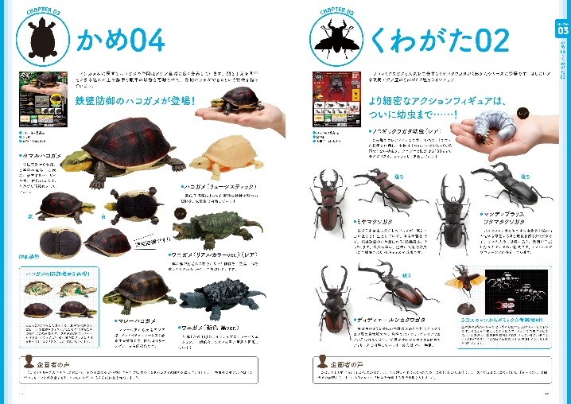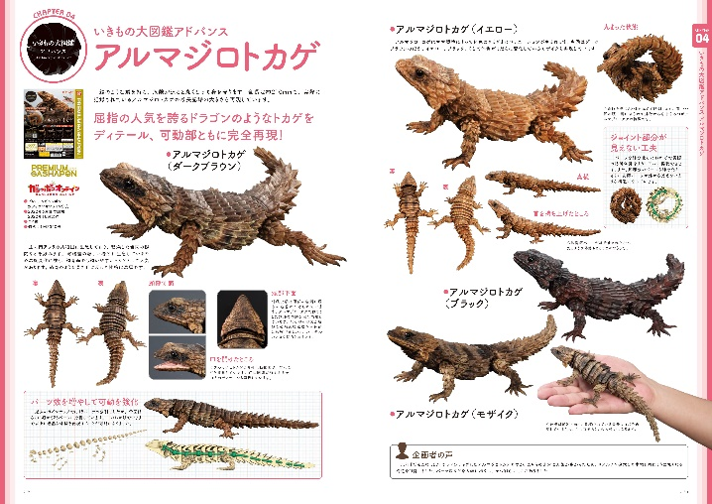
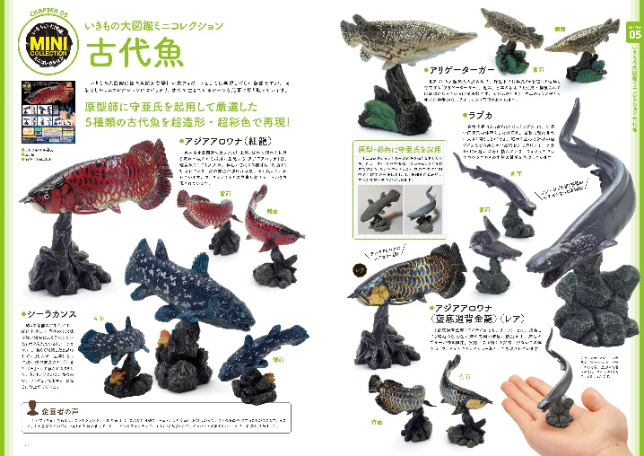

【特別付録】「タカアシガニ（クリアーレッド）」フィギュア
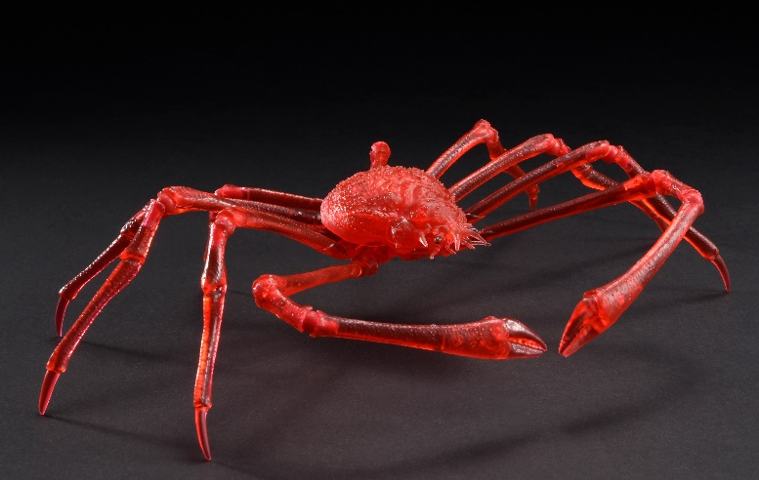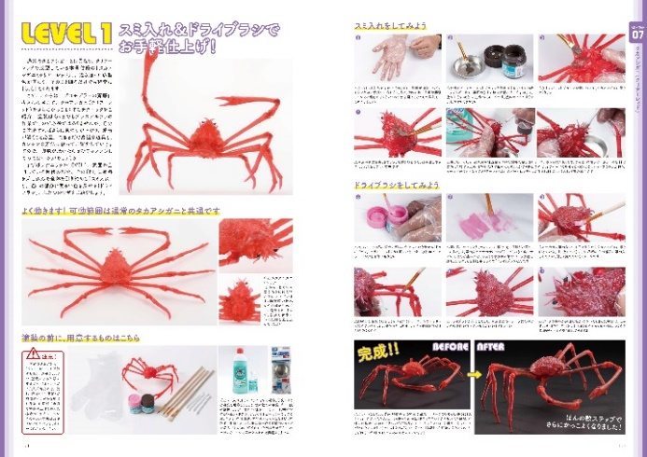
本書だけの限定カラー「タカアシガニ（クリアーレッド）」が特別付録に！
そのまま飾ってもよし、塗装してもよしのハイクオリティフィギュアとなっております。また、本書『「いきもの大図鑑」の大図鑑』では、「タカアシガニ（クリアーレッド）」の塗装法の解説などを紹介しております。
※付録画像はサンプルです。実際の商品とは異なる場合がございます。

【商品情報】
「いきもの大図鑑」の大図鑑
●発売日：2023年3月10日（金）
●定価：3,850円（本体3,500円＋税10%）
●雑誌コード：68158-58
●ISBNコード：978-4-7986-3068-7
●JANコード：9784798630687
●判型：A4判 平綴じ
●発売元：ホビージャパン

【権利表記】
©BANDAI

【プレスリリースに関するお問い合わせは下記まで】
株式会社ホビージャパン 広報宣伝課 並木・有賀・岡本
〒151-0053 東京都渋谷区代々木 2-15-8 E-mail：pr@hobbyjapan.co.jp
TEL：03-5304-9115 URL：http://hobbyjapan.co.jp/

